Hoofdstuk 3 (versie 20201120)
De situatie op de noordpool

Stel je nu voor, dat je op de Noordpool staat. Dan valt jouw zenit samen met de hemel-Noordpool. En precies boven je, oneindig ver weg zie je de poolster! Dan is het vlak van jouw horizon evenwijdig aan de horizon van de aarde, dus evenwijdig aan de hemelequator.

In de onmetelijke ruimte van het heelal denken we de aarde steeds kleiner en kleiner, tot zij een “speldenknop” is geworden. Wat gebeurt er dan met de twee evenwijdige horizonvlakken van mij en van de aarde? Die komen steeds dichter bij elkaar, tot ze ten slotte samenvallen. Sta ik dus op de Noordpool, dan valt mijn eigen horizon dus samen met de hemelequator. Een vreemde gedachte, maar toch is het zo!
Vanaf de Noordpool kan ik mij alleen in zuidelijke richting begeven. Dan gaat mijn zenit en mijn nadir met mij mee. Maar hemel-Noordpool en hemel-Zuidpool blijven op hun plaats. Dat betekent, dat ik de poolster niet langer in mijn zenit heb. Dus die staat iets lager aan de hemel.

De vlakken van mijn horizon en van de hemelequator vallen dan niet meer samen, maar maken een hoek met elkaar! We zullen hierna zo’n denkbeeldige reis gaan maken vanaf de Noordpool en we zullen zien hoe de sterrenwereld dan met onze bewegingen mee verandert!

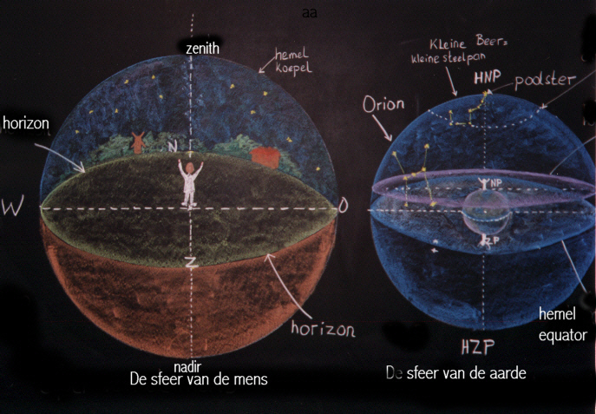
De bordtekening van de sfeer van de aarde (rechts) laat mijn horizonvlak zien (paars) en het vlak van de hemelequator (blauw). Stel je nu voor hoe beide vlakken zich uitstrekken tot in de oneindigheid. Daar vallen ze samen. Conclusie:

► Op de noordpool valt mijn horizon samen
met de hemelequator! ◄
0-0-0-0-0

